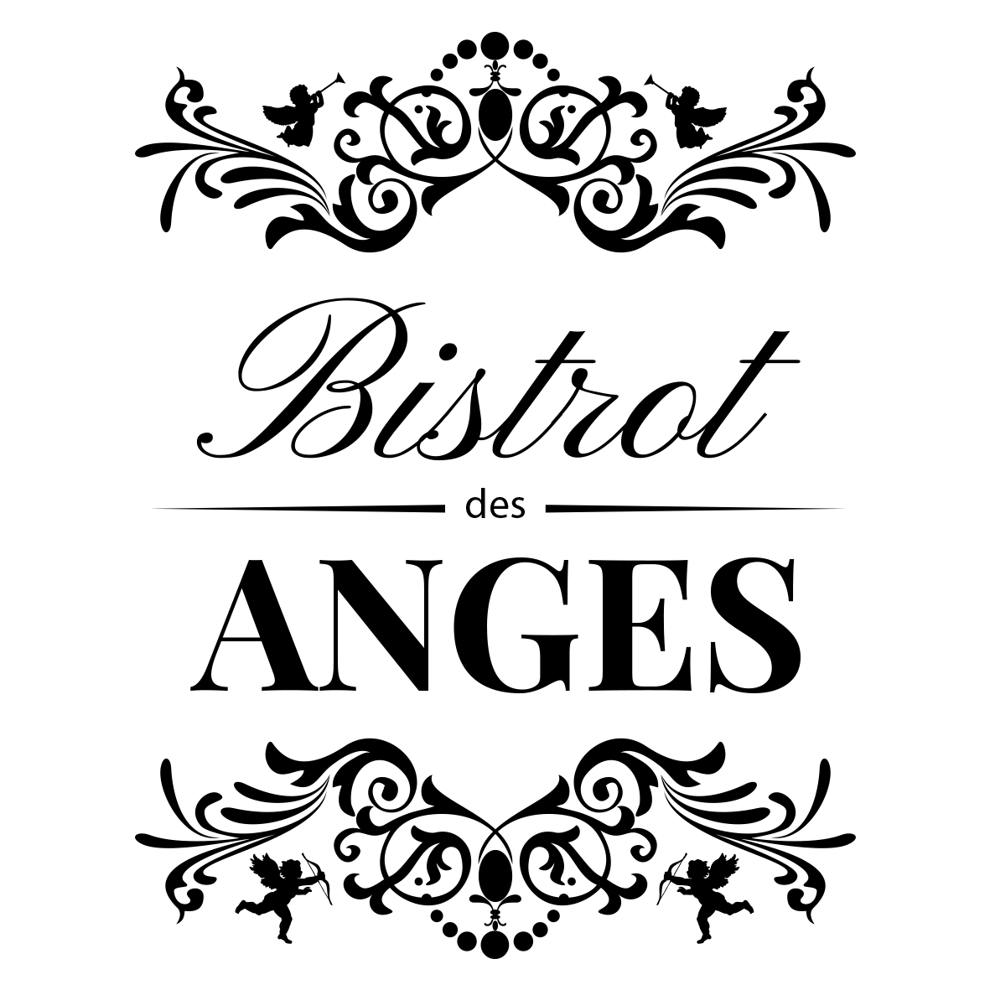

boissons chaudes

Café Expresso …………………...………………...1,20€

Café Allongé ……………………….……………..1,40€

Café Noisette ………………………………….…..1,40€

Petit Crème ……………………………………….1,70€

Grand Crème ……………………..………………2,70€

Café d'Ange (blabla) ……………………………….3,50€

Petit Cappuccino ..………………………………...2,20€

Grand Cappuccino ….……………………………2,80€

Petit Chocolat ………………...…..……………….2,20€

Grand Chocolat .………………………………….2,20€

Chocolat Viennois ………………………………..3,00€

Thé au Choix .……………………………….……2,50€

Thé au Lait .……………………………………….2,70€

boissons FRAICHES

Jus d'Orange Pressée ………………………….….3,60€

Jus de Fruit.……………………………………….0,00€

Boisson Fraîche à l'Aloe Vera ……………………2,90€

Sirop ……………………………………………...1,40€

Soda ………………………………………...…….1,70€

Limonade.…………………………………….…...2,70€

Diabolo (avec sirop au choix) ……………………………0,00€

Evian (50cl) ………………………...……………...0,00€

bIERES PRESSION

Jus d'Orange Pressée ……………………………..3,60€

Jus de Fruit ……………………………………….2,00€

Boisson Fraîche à l'Aloe Vera ……………………2,90€

bIERES BOUTEILLE

Heineken (25cl) …………………………………...3,60€

Kronenbourg (25cl) ……………...………………..0,00€

Kronenbourg (33cl) .………...…………………….2,90€


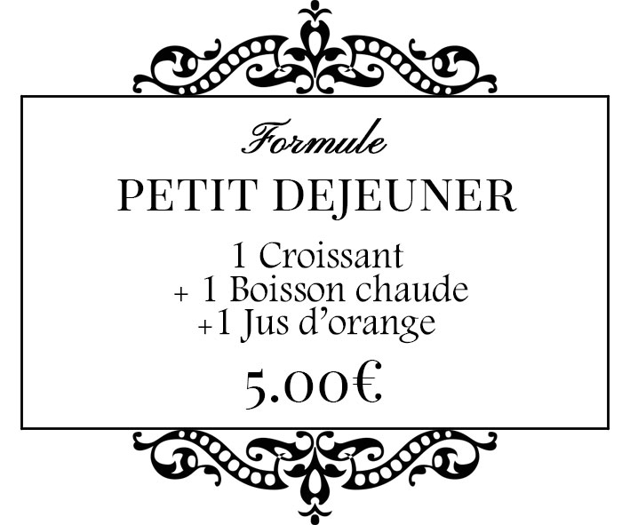
L’abus d’alcool est dangereux pour la santé
Prix Nets, Taxes & Services Compris
Supplément de 0,20€ en terrasse

APERITIFS  Kir ……………………………..…...1,20€  Martiny…………….…...…………..1,40€  Suze ……………….………...….…..1,40€  Ricard …………….……….……….1,70€  Whisky …………………….………2,70€  Muscat …………………………….3,50€  Americano ..………………………..2,20€  Porto ………………………….……2,80€  Coupe de Champagne…………...…2,20€  Rhum.……………………...……….2,20€  Porto ………………………….……2,80€  Pisang.……………………...……….2,20€  Supplement sirop…………..………2,20€ | Supplement sirop…………..………2,20€  Supplement jus,vin,soda…………....2,20€  COCKTAILS  Café Expresso …………………..…...1,20€  Café Allongé ………………………..1,40€  Café Allongé ………………………..1,40€  DIGESTIFS  Calvados (4cl)…………………..….....1,20€  Armagnac (4cl)………………..………..1,40€  Get 27 (4cl)………………….……….…..1,40€  Cointreau (4cl)……….…………...….1,70€  Bayleys (4cl) ……………………...….2,70€

VINS

Cinsault ………………………………………Le verre………….……………………......2,50€

Pichet 25cl……………….………...…..….3,50€

Pichet 50cl……………….………...…..….7,00€

Merlot……………………………………...….Le verre………….…...…………………...2,50€

Pichet 25cl……………….………...…..….3,50€

Pichet 50cl……………….………...…..….7,00€

Brouilly…………………………………….…Le verre……….……………………………...3,50€

Pichet 25cl……………….………...…..….7,00€

Pichet 50cl……………….…………..….14,00€

Parfum de Loire………………………………Le verre………….…………………………...2,60€

Pichet 25cl……………….………...…..….5,00€

Pichet 50cl……………….………...…..….9,00€

Saumur Champigny…………….……….……Le verre…….…………………….…..…...……3,10€

Pichet 25cl……………….………………...….12,00€

Pichet 50cl……………….………...…..….7,00€

Bordeaux (Château Pichon Le Roc 75cl)…………………………………………………….....…….16,00€

Côte de Blaye.(37,5cl)……………………………………………..……………….….…...9,00€

Côte du Rhône (75cl) ………………………………………………………………...…10,00€

Cheverny (Blanc 75cl) ……………….……………………………………..…………….19,00

